PrivatBank: jego usługi i możliwości

Banków jest dziś bardzo dużo i niełatwo jest wśród nich wybierać, dlatego proponujemy poczytać o PrivatBanku i dokonać właściwego wyboru. Będziemy więc rozmawiać o jednym z największych banków na Ukrainie. W naszym artykule przeczytasz:

* 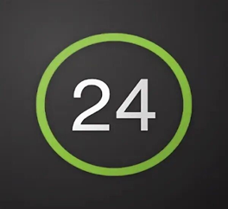Czym jest PrivatBank?
* Privat24
* Uzyskanie plastikowej karty
* Karta juniora
* Karta kredytowa
* Warunki i taryfy
* Produkty bankowe
* Komentarze i opinie klientów

**Co to jest PrivatBank?**

**PrivatBank to największy i najbardziej wiarygodny bank na Ukrainie, zajmujący 1 miejsce wśród najbardziej dochodowych banków, a także 16 miejsce w rankingu największych banków w Europie. Pierwszy bank na Ukrainie, który uruchomił Apple Pay.**

**Korzyści z tego banku jest wiele, ale oto główne z nich**

1. **Przyjazna dla użytkownika aplikacja, którą każdy może opanować**
2. **płacenie za media w zaciszu własnego domu**
3. **płatność zbliżeniowa z dowolnego modelu smartfona**
4. **Ponad 4 000 oddziałów na terenie całej Ukrainy**
5. **Wiarygodny system płatności**

**PrivatBank został zarejestrowany w 1992 roku i od tego czasu jest liderem we wszystkich kluczowych wskaźnikach finansowych. Jest ona łatwa w użyciu dla klientów każdej kategorii wiekowej, w tym dzieci (o karcie junior opowiemy później). Bank oferuje wiele możliwości, wśród których są: produkty depozytowe i kredytowe, zarządzanie gotówką, operacje międzybankowe, operacje na papierach wartościowych, operacje na dokumentach, usługi acquiringowe, karty płatnicze i projekty płacowe.**

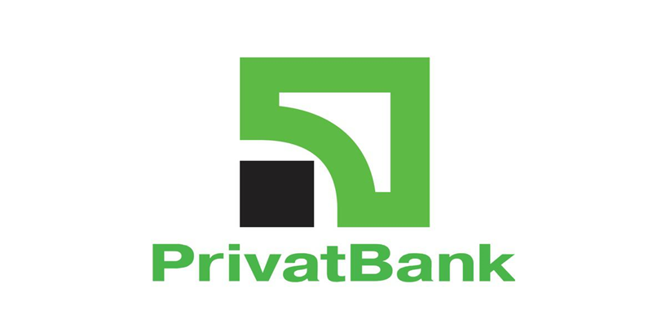

**Privat24**

**Privat24 jest oficjalnym serwisem PrivatBanku.Usługa nadaje się również dla firm, zarówno małych jak i dużych, umożliwiając przyjmowanie płatności za sklep internetowy z zabezpieczeniem płatności, powiadomieniem o przychodzących płatnościach i wieloma innymi funkcjami w dowolnym czasie i miejscu.Klienci Privat24 od dawna rozumieją i doceniają wygodę takiej usługi. Z jego pomocą możesz być zawsze świadomy swoich rachunków. Dzięki niej można płacić rachunki za media, przelewać pieniądze z karty na kartę, zarówno na karty własne, jak i innych osób, uzupełniać rachunki za Internet i telefon komórkowy, kupować różne bilety, płacić za zakupy w sieci i wykonywać wiele innych operacji.Nie trzeba iść do banku ani szukać terminala, wystarczy wybrać w menu witryny stronę spłaty, wybrać swoją organizację finansową lub kredytową i przez numer umowy kredytowej i nazwę płatnika dokonać płatności. W osobistym biurze możesz stworzyć szablon płatności i nie musisz za każdym razem wypełniać formularza.**

**Rejestracja**

**Rejestracja w serwisie jest prosta, wystarczy wykonać kilka kroków:**

**Krok 1. Wejdź na stronę** [Privat 24](https://next.privat24.ua/) **i kliknij <Register>.**

**Krok 2. Zostaniesz automatycznie przeniesiony na stronę rejestracji. Wprowadź wymagane dane.**

**Krok 3.Jeśli wszystkie dane, które podałeś w poprzednim formularzu były poprawne, na Twój numer telefonu zostanie wysłane hasło. Wpisz to hasło do formularza i kliknij "Kontynuuj". To wszystko, rejestracja została zakończona! Teraz możesz korzystać z Privat24 bez żadnych ograniczeń.**

**Oto jak można zarejestrować się na stronie w zaledwie 3 krokach. Powiemy teraz, jak zarejestrować się w aplikacji:**

**Krok 1. Pobierz aplikację** [Privat 24](https://next.privat24.ua/)

**Krok 2. Kliknij na przycisk "Zarejestruj się", który znajduje się pod polami do wpisania loginu i hasła.**

**Krok 3. Wpisz login i numer telefonu komórkowego, który będzie używany do logowania.**

**Krok 4 Potwierdzenie operacji poprzez odebranie połączenia lub wprowadzenie hasła jednorazowego z powiadomienia SMS**

**Krok 5.Potwierdzić rejestrację wpisując na wirtualnej klawiaturze kod PIN karty płatniczej PrivatBank**

**Krok 6. Napisz i wprowadź hasło składające się z co najmniej sześciu symboli (maksymalnie 15), a także cyfr**

**Krok 7 Wprowadź prawidłowy adres e-mail**

**Krok 8. Wyrażenie zgody na warunki korzystania z usług bankowych, poprzez kliknięcie na odpowiedni checkbox. Już zrobione! Teraz możesz korzystać ze wszystkich usług aplikacji.**

**Uzyskanie karty plastikowej**

**Gdzie i jak można uzyskać kartę plastikową? Dowiedzmy się, dlaczego potrzebujesz go w pierwszej kolejności**

**Karty bankowe wykorzystywane są do płatności bezgotówkowych, w tym dokonywanych przez Internet, a także do wypłaty gotówki lub uzupełnienia środków na rachunku w bankomacie lub punkcie kasowym**

**I w przeciwieństwie do monobanku, z karty PrivatBanku można wypłacić gotówkę w absolutnie każdym bankomacie.**

**Jak samodzielnie złożyć wniosek o kartę w Privat24**

**Zaloguj się na Privat24;**

**W menu "Portfel" naciśnij "Dodaj" i wybierz "Karta cyfrowa";**

**Wybierz rodzaj karty, którą planujesz wydać ("Kredytowa" lub "Debetowa"), system płatności i walutę;**

**Nową kartę zobaczysz w swoim portfelu w ciągu 10 minut.**

**Kartę można zamówić z dostawą, lub odebrać w oddziale banku. Występuje również w wielu pięknych wzorach. Może to być na przykład karta z truskawkami, karta z zakupami lub po prostu kolorowa karta.**

**Karta juniora**

**JuniorBank od PrivatBanku to prawdziwy sposób na nauczenie dziecka korzystania z usług i urządzeń bankowych. Co szczególnie ważne, posiadacz karty uświadomi sobie, że jest już całkiem dorosłą i odpowiedzialną osobą. Przecież karta Juniora ma takie same funkcje jak karta osoby dorosłej.**

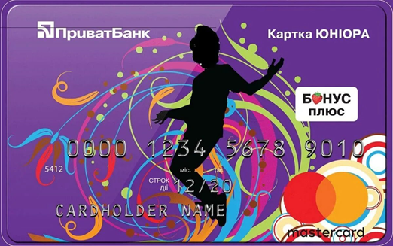**Jest pożyczka limitowa, aby dorosły-dziecko nie dało się ponieść aktywnym zakupom. Jeśli dziecko wyda wszystkie swoje środki, bank skredytuje zakup maksymalnie do 300 hrywien.**

**Okres grace period jest taki sam jak w przypadku pozostałych kart - 55 dni kalendarzowych. Głównym jest to, że karta kredytowa ma wszystkie funkcjonalne osobliwości, a także jej "dorosły" analog. Poza tym daje ona swojemu właścicielowi następujące przywileje:**

**Od salda funduszy własnych naliczane są odsetki w wysokości 10% w skali roku.**

**Bezpłatna obsługa i wydanie, z połączeniem SMS-banking.**

**Wszystkie transakcje finansowe są raportowane nie tylko na telefon młodego użytkownika, ale także do rodzica.**

**Zero prowizji od zakupów w sklepach internetowych.**

**Aby złożyć wniosek, należy posiadać następujące dokumenty:**

* **Akt urodzenia dziecka.**
* **Paszport cywilny towarzyszącego rodzica.**
* **Telefon komórkowy młodego klienta PrivatBanku.**

**Pracownicy banku dadzą Ci do przeczytania i podpisania standardową umowę. Po jego sporządzeniu następuje wydanie karty. Istnieje możliwość zamówienia karty kredytowej na oficjalnej stronie internetowej PrivatBanku.**

**Karta kredytowa**

**Jedna z najlepszych kart kredytowych, posiadająca dziesiątki milionów zadowolonych użytkowników.**

**Osoba stojąca po raz pierwszy przed problemem wyboru karty kredytowej może mieć duże trudności ze względu na samą ilość ofert na rynku produktów bankowych. Zadanie to można znacznie zawęzić, przeglądając warunki jednej z najlepszych kart kredytowych.**

**Jakie są zalety karty kredytowej PrivatBank Universalna?**

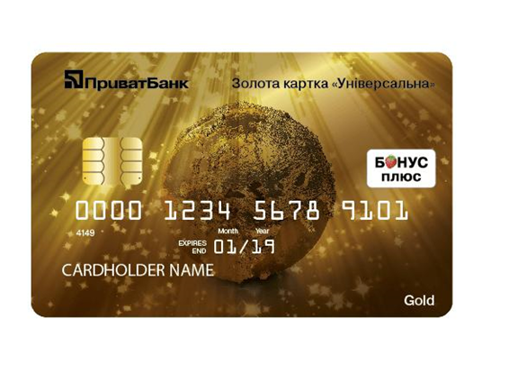**Bezpłatna rejestracja i serwisowanie**

**10% rocznie**

**Doskonała bankowość internetowa**

**Zmiana kodu PIN**

**Bankowość SMS**

**Bonus Plus**

**Losowanie czeków**

**Okres kredytowania 0%**

**Dostęp do bankowości internetowej Privat24**

**<Uniwersalne złoto>**

**Złota karta uniwersalna**

**Dzięki karcie kredytowej Gold możesz korzystać z własnych pieniędzy na karcie, jak również ze środków kredytowych. Twoi krewni, znajomi lub partnerzy mogą przelać pieniądze na kartę. Środki na karcie "Universalnaya Gold", zarówno osobiste jak i kredytowe, są dostępne dla Ciebie w każdym miejscu na świecie o każdej porze.**

**Im wyższy poziom, tym więcej usług bank świadczy wraz z kartą, ale jednocześnie koszt obsługi kart premium jest dla klienta droższy. W istocie karta Gold jest takim samym instrumentem płatniczym jak zwykła karta, ale z dodatkowymi zaletami.**

**Pozostałe usługi**

**Bezpieczeństwo zasobów ludzkich**

**PrivatBank jest gotowy zaoferować swoim klientom korporacyjnym nowe rozwiązanie zapewniające bezpieczeństwo kadrowe firmy. PrivatBank w krótkim czasie zdołał zminimalizować ryzyko nadużyć wśród swoich pracowników. Jeśli i Ty chcesz zabezpieczyć swoją firmę przed takim problemem, skontaktuj się ze specjalistami z banku, oni wiedzą jak to zrobić.**

**Polityka OTPL**

**OTPL jest obowiązkowym ubezpieczeniem komunikacyjnym OC. Polisa zapewnia odszkodowanie dla ofiar wypadków drogowych na terytorium Ukrainy, w przypadku szkód w mieniu, życiu i zdrowiu.**

**Naklejka PayPass**

**Najnowsza technologia umożliwia dokonywanie zakupów bez kontaktu z papierowymi pieniędzmi. Aby dokonać płatności za transakcję, należy przedstawić naklejkę PayPass czytnikowi zainstalowanemu przy kasie.**

**Depozyt PrivatBanku**

**To opłacalna inwestycja pieniędzy, gwarancja ich bezpieczeństwa i możliwość uzyskania dodatkowego dochodu bez żadnego wysiłku. Przede wszystkim klient nie tylko zachowa swoje pieniądze, ale także otrzyma dodatkowy zysk w postaci naliczonych odsetek.**

**Usługa Money Box**

**Z reguły, gdy przychodzi czas na oszczędzanie zaplanowanych środków, natychmiast pojawia się potrzeba ich wydania. "PrivatBank oferuje Ci oszczędzanie pieniędzy bez ich zauważania.**

**Płatność w ratach. Brak nadpłat**

**W dzisiejszych czasach coraz częściej ludzie spotykają się z takim problemem jak nadpłata. Różne firmy prześcigają się w oferowaniu swoich rzekomo niewiarygodnych warunków i w efekcie nie spełniają Twoich oczekiwań. Dlatego PrivatBank zapewni Ci spłatę w ratach bez nadpłat.**

**Produkty bankowe**

**Legitymacja emerytalna**

**"PrivatBank oferuje seniorom korzystne warunki otrzymywania emerytury. Jest to bardzo wygodne, ponieważ wystarczy tylko raz odwiedzić placówkę Banku, bez konieczności poświęcania czasu na wizytę w OFE.**

**Karta osobista "Universalna"**

**"PrivatBank oferuje swoim klientom otwarcie dodatkowej karty płatniczej ze zdjęciem. Universalna karta imienna ze zdjęciem uzupełniona jest o specjalny chip o wysokiej Karta ma wysoki poziom bezpieczeństwa, więc nie można jej podrobić, gdyż widnieje na niej Twoje imię i nazwisko oraz zdjęcie.**

**MiniCard**

**"PrivatBank oferuje swoim klientom uzyskanie karty MiniCard. PrivatBank Mini Card to stylowy dodatek i praktyczna karta klasy międzynarodowej do różnych płatności.**

**Recenzje**

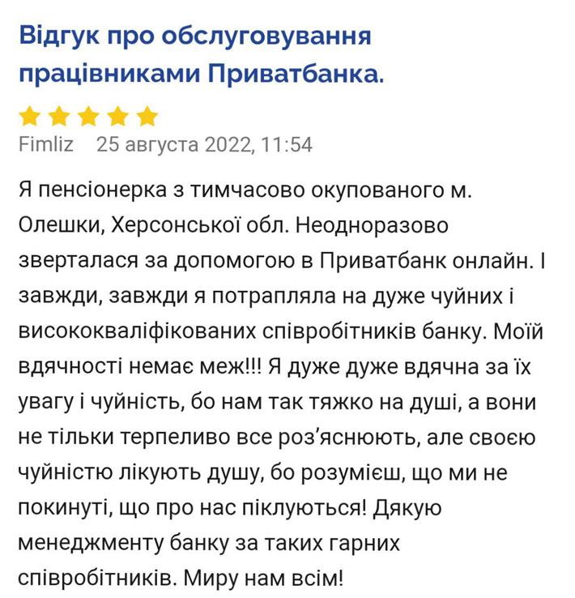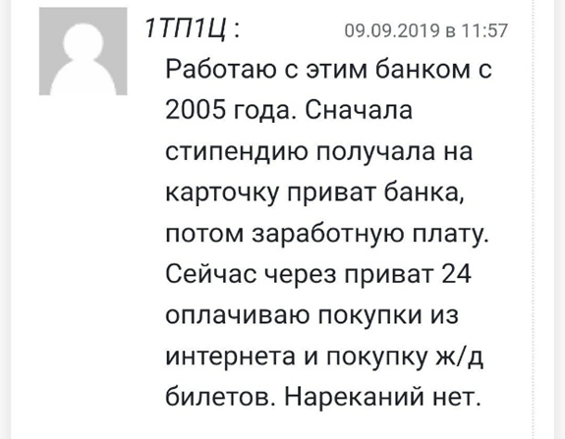**Dziś opowiedzieliśmy Wam o perspektywach, udogodnieniach i zaletach PrivatBanku. Kończymy kilkoma referencjami od klientów banku.**

